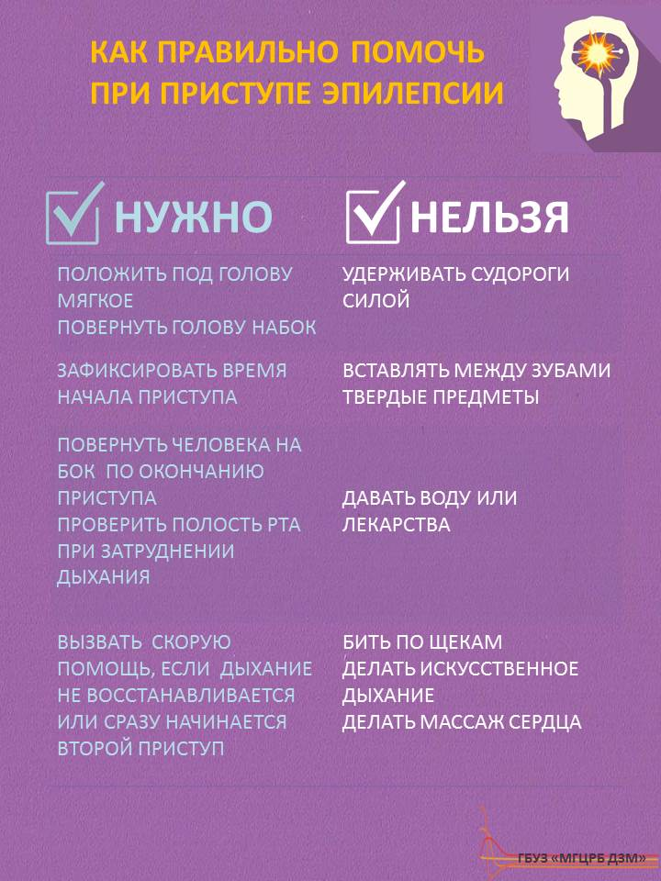
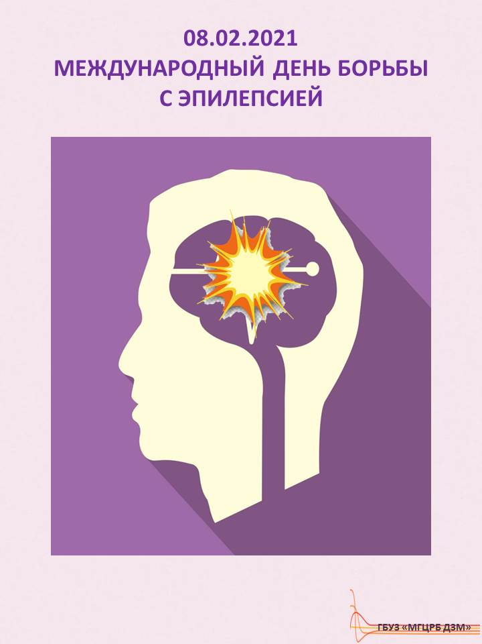

#эпилепсия
Международный день борьбы с эпилепсией ежегодно отмечается во второй понедельник февраля.

Эпилепсия – серьезное неврологическое заболевание, которое характеризуется предрасположенностью организма к внезапным судорожным приступам.

По данным ВОЗ, этим заболеванием в мире страдают около 65 млн. человек.

Эпилепсия – врожденное заболевание, но может стать приобретенным недугом после серьезной черепно-мозговой травмы, инсульта, а так же на фоне чрезмерно нездорового образа жизни с вредными привычками.

Полностью исключить риск развития заболевания нереально, но существенно уменьшить его возможно. Правильное питание и полноценный сон, исключение стрессовых ситуаций, физических и умственных перегрузок, интоксикаций организма, отказ от вредных привычек – достаточные меры предупреждения болезни.

Если на ваших глазах с человеком случился приступ эпилепсии – Вы можете помочь! Знание необходимых действий в такой ситуации может облегчить его состояние, спасти ему жизнь.

Каждый должен знать, как оказать помощь человеку при приступе эпилепсии.

